Конспект занятия по ПДД в старшей группе детского сада
«Средства регулирования дорожного движения».

Цель: познакомить детей со средствами регулирования дорожного движения.

Задачи:
1. Дать детям представление о светофоре, жезле регулировщика.
2.Развивать кругозор детей, речь, память, мышление, координацию движений и быстрое реагирование на сигналы.
3. Продолжать формировать чувство безопасности за свою жизнь.
Методическое обеспечение: макет светофора, машины, дорожные знаки, дорожные разметки (пешеходный переход).
Мотивация: личная заинтересованность детей.

Методика проведения:
Закрепление изученного материала
— Ребята, предлагаю поиграть в игру «Дорожные знаки». Я показываю знаки, а вы угадываете группу знака и что он означает.

Ознакомление с новым материалом.
- Я загадываю вам загадку, а вы ее отгадайте:

У чудовища три глаза,
И горят они огнями разными,
Но не сразу.
Загорелся у чудища зеленый глаз,
Можно улицу переходить сейчас.
Желтый глаз у чудища горит,
Он двигаться не велит.
Ну, а если красный глаз горит:
«Стой!» — он всем нам говорит.

(Светофор)

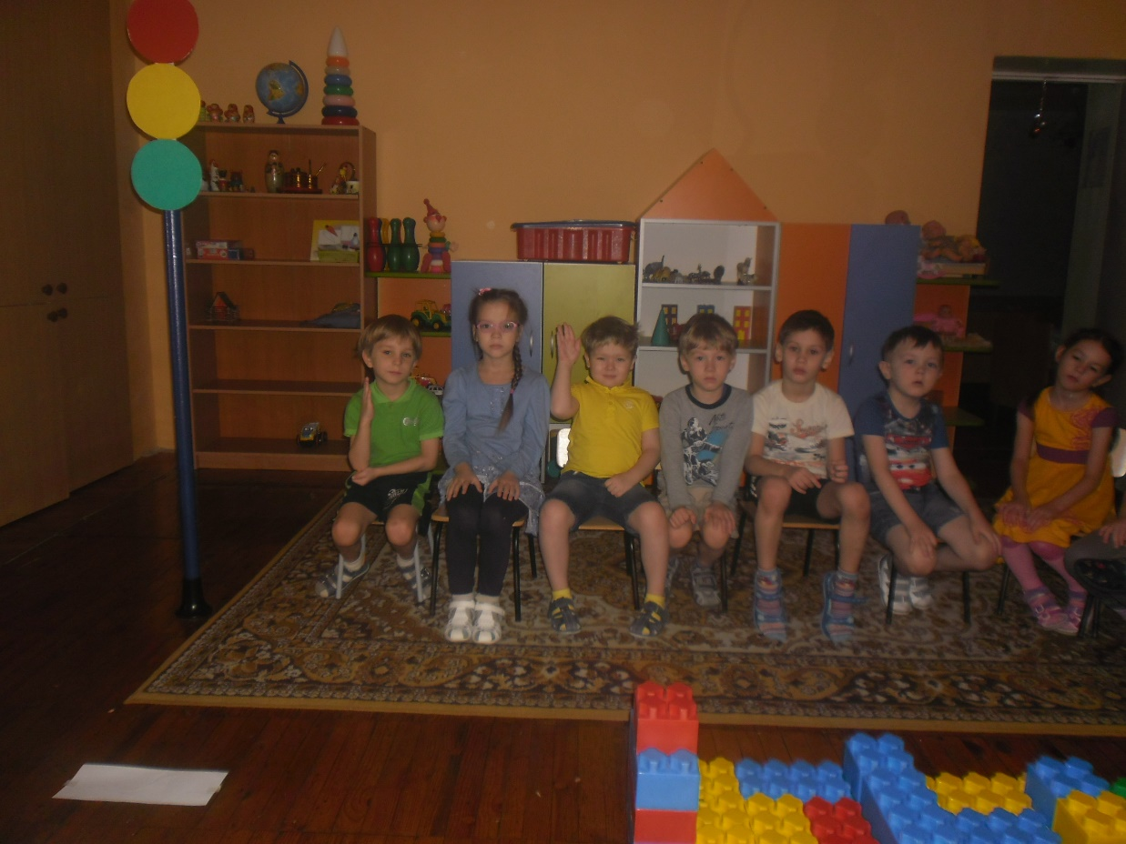
— Правильно, это светофор. А для чего нужен светофор? (Ответы детей)

Игра: «Светофор».
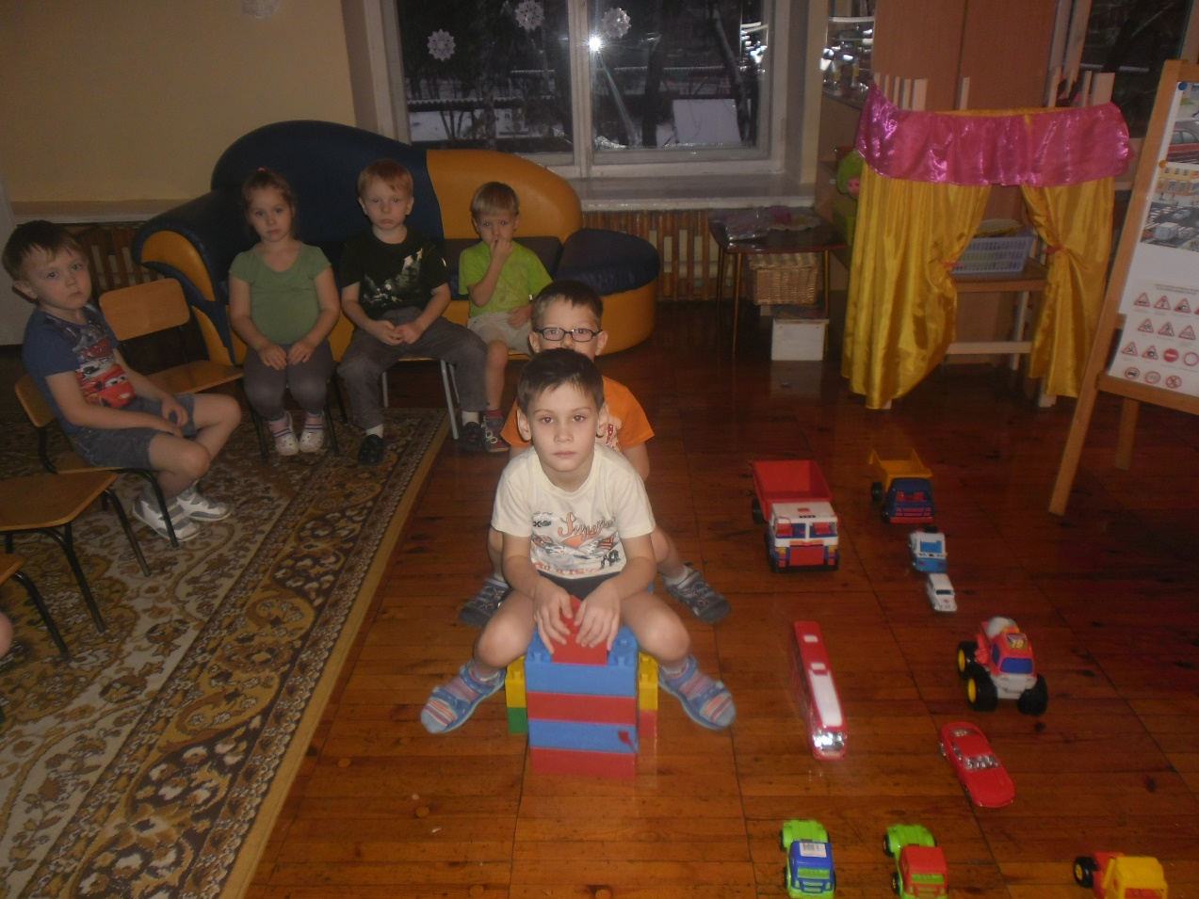
— Давайте поиграем со светофором. Все встаньте и начните движение — можно бегать, прыгать, ходить, но при этом надо наблюдать за светофором и выполнять те команды, которые он будет давать своими огоньками. (Игра проводится минуты 2-3).
— Садитесь на свои места. Давайте рассмотрим на рисунках, какие могут встретиться светофоры на улицах городов.

Рассмотрение рисунков светофоров:
- с вертикальным расположением сигналов;
- с горизонтальным расположением сигналов;
- с дополнительными секциями;
- пешеходные светофоры;
- светофоры для велосипедистов.
— Запомните, дети, что по правилам дорожного движения на велосипеде по улицам города можно ездить с 14 лет.
— А на улицах города есть еще и светофоры со звуком. Слышали, как они издают звук? Как вы думаете, для чего нужны такие светофоры?
(Ответы детей)

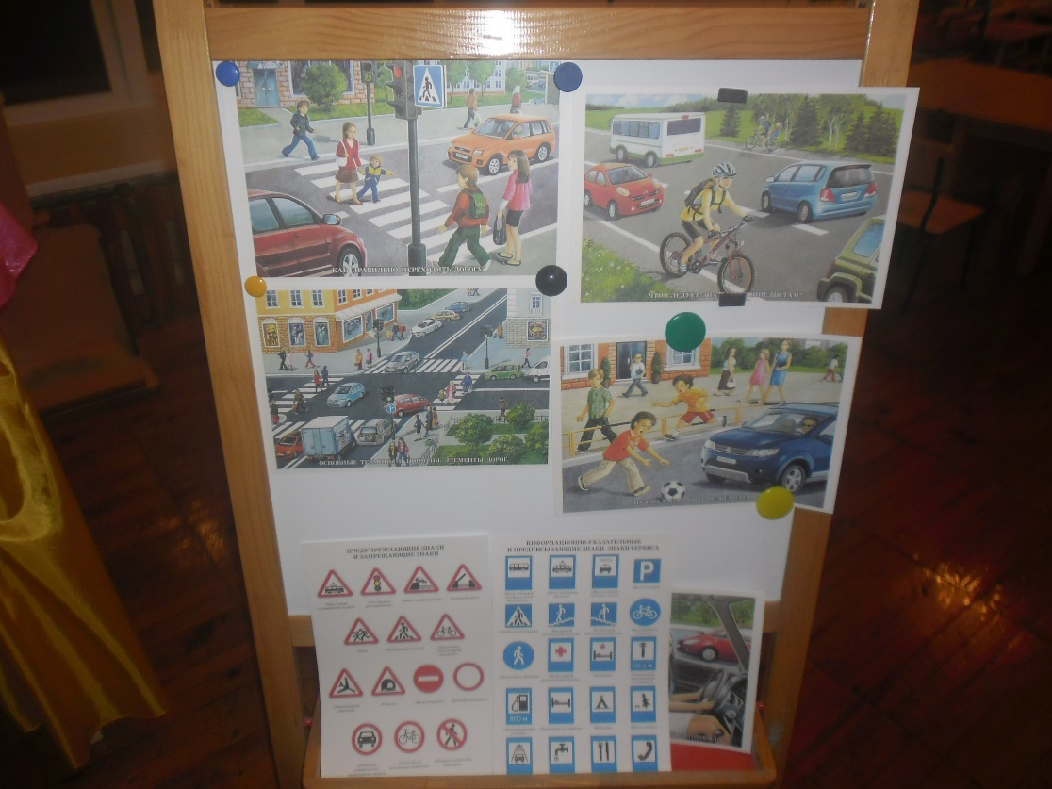
— А если кто-то из вас поздно ночью ехал или шел вдоль дороги, то, наверное, заметил, что ночью все время мигает только желтый свет. Что это означает?
(Надо быть осторожными всем — и водителям, и пешеходам, движение не регулируется).

Работа с разрезными тематическими картинками.
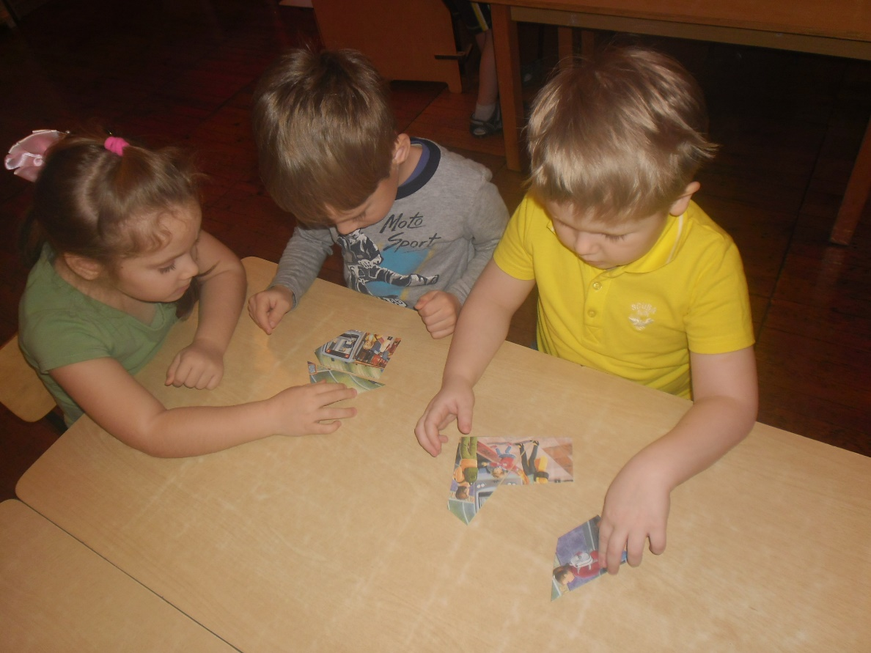

— А сейчас послушайте рассказ об истории возникновения светофора. Светофор изобретен в Англии. Инженер Кайт придумал механический светофор в Лондоне. Цвета в светофоре менялись при помощи приводных ремней, приводимых в движение руками. Но перед тем, как его установить на улице, в газете опубликовали правила того, что означают цвета светофора. Но в ночное время цвета светофора не были видны. Тогда внутрь светофора вставили газовый фонарь, чтобы цвета светофора были хорошо видны ночью. Но такой светофор взорвался, и о светофоре забыли. Позже светофор появился в Америке, и он был электрический. А сейчас светофор — незаменимый помощник в регулировании движения на улицах городов. Но существуют еще регулировщики движения, кроме светофора. Об этом есть стихотворение.

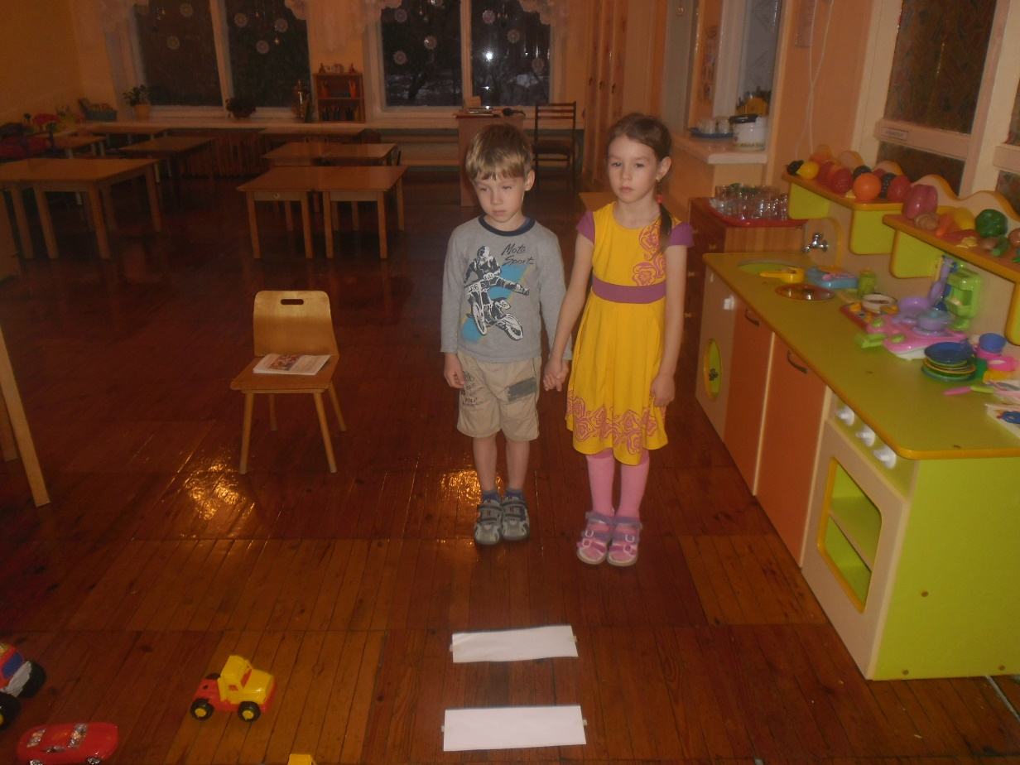
Написал его поэт Я. Пишумов:
Постовой:
Посмотрите, постовой
Встал на нашей мостовой,
Быстро руку протянул,
Ловко палочкой взмахнул.
Вы видали, вы видали?
Все машины сразу встали!
Дружно встали в три ряда
И не едут никуда!
Не волнуется народ,
Через улицу идет,
А стоит на мостовой,
Как волшебник, постовой.
Все машины одному
Подчиняются ему!
— Как вы думаете, когда на улицах города появляются такие вот постовые, о котором рассказывается в стихотворении?
(Ответы детей)
— Когда на улицах появляется много-много машин, то образуются заторы, или пробки. Вот тогда на помощь водителям приходит постовой. А что у него в руках?
(Ответы детей)
Рассмотрение жезла регулировщика на иллюстрации.

— Посмотрите, вот эту палочку называют жезлом регулировщика. При помощи этого жезла регулируют движение транспорта и пешеходов. Для этого есть разные жесты у регулировщика. Руки постовой с жезлом поднимает вверх, в стороны и опускает. Сигналы регулировщика, так же, как и сигналы светофора, обязаны выполнять и водители, и пешеходы.

Жесты регулировщика:
- Если регулировщик стоит левым или правым боком к пешеходам, руки вытянуты в стороны или опущены, это соответствует зеленому сигналу светофора и движение через проезжую часть разрешается.
- Если регулировщик поднимает вверх руку или жезл, то это соответствует желтому сигналу светофора.
- Если регулировщик обращен к пешеходам спиной или грудью с вытянутыми в стороны или опущенными руками — переход проезжей части запрещен, это положение регулировщика соответствует красному сигналу светофора.
- Если регулировщик вытянул правую руку вперед, это означает, что пешеходам можно переходить проезжую часть за спиной регулировщика.
(ответы детей).

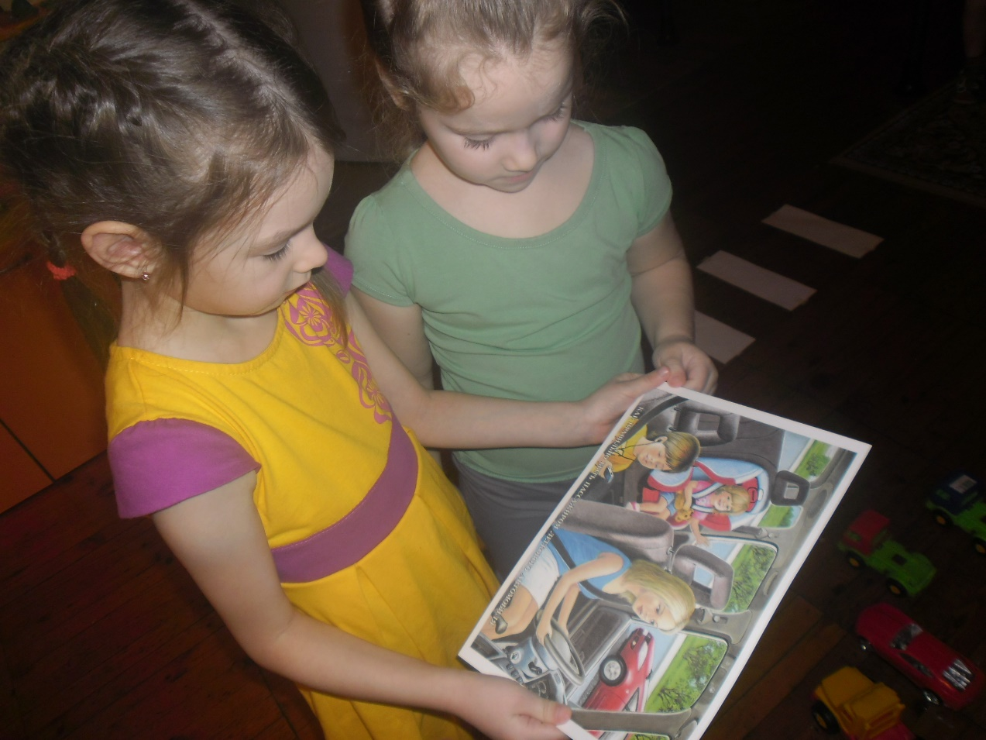

С. Михалков

Моя улица

Здесь на посту в любое время
Дежурит ловкий постовой.
Он управляет сразу всеми,
Кто перед ним на мостовой.
Никто на свете так не может
Одним движением руки
Остановить поток прохожих
И пропустить грузовики.

Воспитатель Легунец Е.Н.

